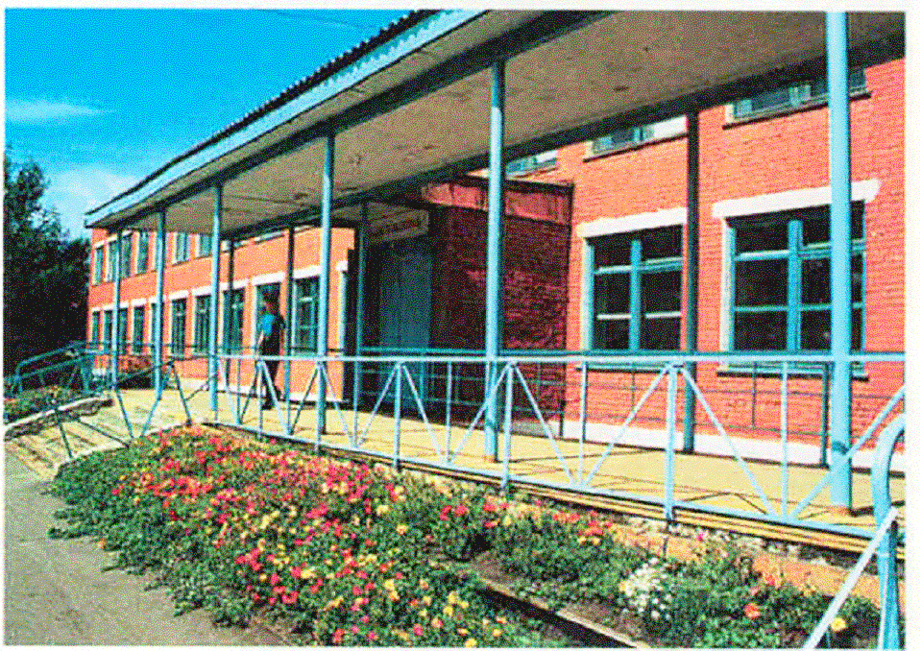

Читайте в номере:
Газета
МОУ «Калининская СОШ»

Ноябрь
2007

Выпуск №1

Читайте в номере:

Доска почета
стр.4
Коротко о главном - стр.3



Друзья!

Это - наша газета . Вы- её первые читатели.
Мы старались сделать её интересной для всех: и для учеников и для учителей.
О чём наша газета? О нашей жизни: проблемах, интересах, увлечениях.
Ты пишешь стихи, рисуешь, мечтаешь или хочешь чем-то с нами поделиться?
Каждый, кто захочет, может стать нашим помощником.
Поделись! Поторопись!
Будем вместе делать нашу газету.

*************************
Светлана Бузмакова
Что у тебя на душе
Бывают дни сомненья и печали,
Такие дни вокруг тебя народ,
И было б лучше, чтоб не замечали,
Но что-то их сильней к тебе влечет.
Ты знаешь все в порядке у тебя,
Но все же, как иголка в сене,
С тобою рядом близкие друзья,
Но что-то колит и в душе, и в теле.
И хочется бежать, бежать, бежать,
Остаться с одиночеством на пару,
О чем-то своем думать и мечтать
Лишь взять с собой любимую гитару,
И тихо шепотом песню напевая,
Начнет гитара пронзительно звучать,
А ты, все струны в такт перебирая,
Будешь о чем-то грустно вспоминать.

Родина моя
Родина моя - мой родной поселок,
Белые березы, голос птиц спросонок,
Неровные дороги, идущие вперед,
И шумный лес, который листьями поет.
Туманы здесь густые, но редко их видать,
Как облако, становятся, до них рукой подать.
Домишки здесь хоть старые,
но служат нам всегда.
Крыльцо, окно со ставнями, знакомая труба.
Там за поселком далеко пруды находятся,
Там небольшая и большая рыба водится.
Радом с домом огороды с овощами.
И сады с красивыми цветами.
Поля, березы и осины.
С утра гудящие машины,
Ты для нас один такой,
Наш Калининский родной!

Коротко о главном

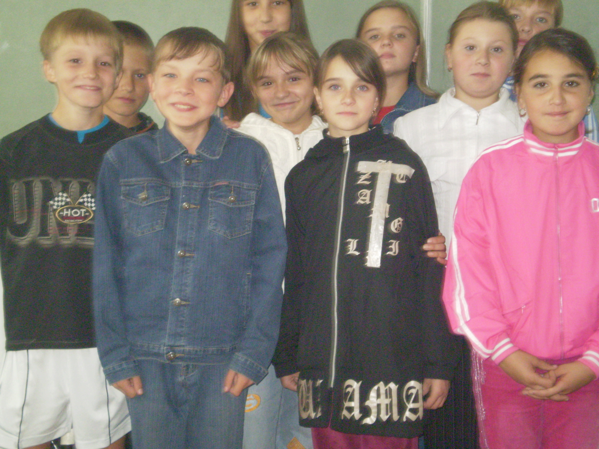
В школе работает отряд ЮИД «Перекресток».
Это учащиеся 5-6 классов. Всего 9 человек.
Но ребята уже многое успели: выступили по классам, приняли участие в районном соревновании и заняли 5 место из 11.
Так держать!

В школе начал работу Совет самоуправления.
Президентом совета стала Эйгус Светлана,
Пресс-секретарями выбраны Бузмакова Светлана и Бабенко Ольга.
Министром образования назначена Бредихина Вика,
Министром культуры- Ловкова Ксения,
Министром внешней и внутренней политики школы- Балашко Наталья,
Министром спорта- Мекаев Николай.
Учебную комиссию возглавляет Чурилова Ольга,
Досуговую- Голодникова Даша,
Спортивную- Шумский Александр.
Удачи вам, ребята! Надеемся, что школьная жизнь станет интереснее!

Участие в волонтерском движении продолжают учащиеся 9 «А» класса.
В этот раз ребята помогали детскому саду. К ним присоединились учащиеся 8 класса Коруковец Андрей и Шкуров Роман.
Присоединяйтесь и вы, ребята! Делать добрые дела- это здорово!

По итогам первой четверти самым спортивным классом признан 9 «А» класс.
Поздравляем! Так держать!

Самыми отзывчивыми названы учащиеся 5 и 6 классов. Эти же классы стали самыми бдительными классами (по итогам месячника безопасности).

Самым творческими классами стали 9 «А» и 7 (по итогам Осеннего бала).
Поздравляем! Молодцы!
Самым-самым классом стал 9 «А» класс. Это круто!!!
На втором месте- 5 класс.
На третьем- 6 класс.
Последними оказались учащиеся 8 и 9 «Б» классов.
Надо стараться, менять жизнь к лучшему…

Голосованием учащихся и учителей (почти единогласно) самыми красивыми признаны: Позднякова Оксана, 9 «А» класс
Андраханов Стас, 6 класс
Конончук Андрей, 10 класс
Поздравляем!

Прудникова Марина Сергеевна – победитель конкурса «50 лучших учителей Мариинского района»

В этом году в рамках Национального проекта «Образование» учительница нашей школы Прудникова. М.С.- в числе победителей конкурса «50 лучших учителей района».

Большой педагогический опыт, знания, любовь к детям и своему делу, необыкновенное трудолюбие, творческий подход к работе, стремление к совершенствованию, готовность помочь словом и делом – вот что характеризует Марину Сергеевну.

В её трудовой книжке одна запись. Вот уже 25 лет она учит детей.

Уроки Марины Сергеевны интересны, содержательны, отработаны, тесно связаны с жизнью. Она не только вооружает детей знаниями, но и воспитывает любовь к труду, уважение к старшим.
Это удивительный человек, талантливый учитель, заботливый и требовательный наставник, хороший друг.
Марина Сергеевна всегда в творческом поиске нового, интересного, лучшего.
И умеет зажечь в детских душах искру творчества, помочь поверить в свои силы, поддержать.
Её ученики принимают активное участие в городских и областных конкурсах и занимают призовые места.

Примите наши поздравления!

Наши Хорошисты
2 класс
Быстров Кирилл
Гурова Дарья
Дударева Ксения
Савченко Екатерина
Трифонов Вечаслав
Чернов Егор

3 класс
Левина Татьяна- отличница!
Гайденко Владислав
Каличкин Сергей
Зиниченко Ирина
Лямкин Владимир
Попиралов Александр
Хасанова Кристина
Чурилов Сергей

4 класс
Сикк Дарья- отличница
Ниденс Наталья- отличница
Мыльникова Мария- отличница
Гордеева Алена
Чурилова Ирина
Слободчикова Татьяна

5 класс
Голодникова Дарья- отличница
Быков Денис
Воронков Павел
Кухарев Иван
Позднякова Анастасия
Пригун Анастасия

7 класс
Балашко Наталья
Гумирова Ирина
Мезенцев Виталий
Мекаев Николай
Ростовцев Виктор
Сайфулина Анжела
Сидорова Рита

6 класс
Безбородова Дарья
Чурилова Ольга
Заитова Александра

8 класс
Самарин Александр
Шумский Александр
Ротарь Василина

9 класс
Бредихина Виктория
Куликова Полина
Паршинцев Дмитрий
Позднякова Оксана
Силюнус Евгений
Чварков Сергей

Мы поздравляем этих ребят с успешным окончанием 1 четверти. Так держать!

Есть еще одна «доска почета». Сегодня она пусть останется пустой.
В следующей четверти школа узнает своих «героев»: лоботрясов и прогульщиков!
Живём под девизом: « Тройка – серость, двойка- позор!»

Уважаемые друзья!
Сегодня я хочу предложить вам несколько способ психологической помощи самому себе.

1. « Карикатура на врага» - если у вас с кем –то конфликт, затяжная ссора или вы чего – то боитесь.
Нарисуйте «врага» или свой страх в виде сказочного животного. Да пострашнее! С рогами, клыками, копытами. И дальше с ним можно поиграть. Например, у вас конфликт с кем – то. Вот и нарисуйте этого «кого-то»в виде огнедышащего дракона. А потом «посадите» его в клетку с огромными замками. Или отправьте его на другую планету в большущей ракете. Все, конфликт исчерпан!
Другой приме. Вы чего-то боитесь или волнуетесь перед важным разговором. К этим «животным» надо пририсовать что – то от чего они станут безопасными. Добавляете страшилищу улыбку, бантики и воздушные шарики. Или рисуете рядом с ним себя – огромного и всемогущего. И страх отступает.
2. «Картина радости» - если вам грустно, скучно, нет цели в жизни или вы пребываете в «подвешенном» состоянии. А может, просто накопилась моральная и физическая усталость?
Тогда возьмите карандаши, краски и … нарисуйте свою радость.
Когда будете водить кисточкой по бумаге, обязательно прислушайтесь к своим ощущениям и внутреннему голосу. Погрузитесь в рисование, как будто вы знаменитый художник. Но все время помните, что вы рисуете РАДОСТЬ. Это может быть что-то конкретное или просто абстрактная «мазня», круги и всякие завихрения. Не ограничивайте свою фантазию!
Закончив отложите работу на 10-15 минут. Если потом при взгляде на нее вы будете чувствовать тепло, значит, вы отдались работе полностью.

План мероприятий на вторую четверть
девиз: «Ученье- свет, а неученье- тьма.

1. Фестиваль предметных недель.

12-19 ноября- неделя словесности
19-24 ноября- неделя истории и английского языка
24-3 декабря- неделя физики и математики
23 ноября- интеллектуальная игра «100 %»
8 декабря- конкурс «Мама, папа, я- читающая семья».
1 ноября- 1 декабря- гражданско- правовой месячник
28 декабря- новогодний серпантин

